**Presentación para el líder**

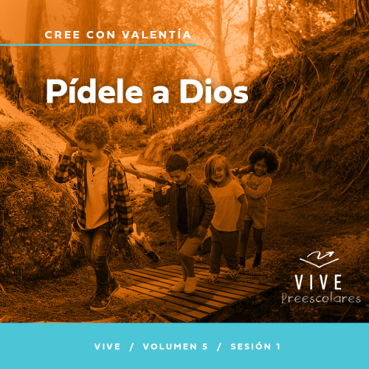

**Resumen del volumen**

**Cree con valentía**

*El mensaje del Evangelio para muchos es impactante por sus implicaciones. Dios se ha dado a conocer a nosotros y ha prometido derramar su Espíritu en nuestro corazón. Hoy tenemos acceso directo a su presencia. La Biblia nos anima a acercarnos a Él con valentía. Esa tenacidad no proviene de nuestras palabras ni de nuestros logros. Más bien se basa en las promesas de Dios. Así que pedimos, recordando su poder y su fidelidad. Y animamos a otros a hacer lo mismo. Cree con valentía.*

**Resumen de la sesión**

**Pídele a Dios**

*En esta sesión de* **Vive**, *los preescolares aprenderán a clamar a Jesús cuando lo necesiten. Verán cómo Bartimeo no dejó de gritar y pedir ayuda a Jesús aun cuando otros intentaron callarlo. Ellos descubrirán que Jesús siempre está para ayudarnos cuando lo necesitemos.*

**Lección bíblica**

El ciego Bartimeo pide a Jesús que lo sane

[Marcos 10:46–52](https://ref.ly/logosref/Bible.Mk10.46-52)

**Verdad de fe**

Oraré con valentía.

**Versículo de fe**

[1 Corintios 16:13,14](https://ref.ly/logosref/Bible.1Co16.13-14) (NTV)

Estén alerta. Permanezcan firmes en la fe. Sean valientes. Sean fuertes. Y hagan todo con amor.

**Preparación para la sesión**

**Tiempo de preparación para el líder: 20–25 minutos**

|  |
| --- |
| ***Necesitarás***  ***Actividades antes del servicio***  *• Juguetes*  *• Autito de policía, camión de bombero o ambulancia de juguete*  *• Meriendas que se puedan apilar (cubos de queso, galletitas, etc.)*  ***Grupo grande***  *• Biblia*  *• Cantos de adoración (Se sugiere buscar en internet canciones alegres y dinámicas relacionadas con la Biblia y el tema de la sesión).*  *• Aquellos grupos que no usen celulares o tabletas también necesitarán:*  *• Proyector o televisor*  *• Computadora o laptop*  *•* ***Video Cuenta regresiva****–60 segundos*  *• Video del* ***Sonido Verdad de fe*** *(sonido de una campanilla)*  *•* ***Diapositiva Verdad de fe***  *•* ***Diapositiva Versículo de fe***  *•* ***Video del Versículo de fe***  *•* ***Video Lección bíblica A***  *•* ***Video Lección bíblica B***  ***Grupo pequeño***  *•* ***Hoja de actividad Grupo pequeño****, una por niño*  *• Lápices o bolígrafos, uno por niño*  *• Crayolas o marcadores*  *• Hojas de papel, cuarenta hojas por grupo (pueden ser hojas de papel usadas u hojas de periódico)*  *• Cinta adhesiva para piso*  *•* ***Video Cuenta regresiva****–60 segundos*  *• Un vaso grande o una jarra transparente de agua, una por grupo*  *• Pastillas Alka Seltzer®, entre dos y cuatro por grupo*  *Para acceder al contenido y los videos de la sesión desde una computadora, visita:* [***ProyectoCompromisoBiblico.com/Descargas***](https://proyectocompromisobiblico.com/descargas) |
| ***Preparación***  ***Actividades antes del servicio***  *• Disponer los juguetes y la merienda en una mesa.*  ***Grupo grande***  *• Descargar los videos y las diapositivas que correspondan.*  *• Elegir cantos de adoración y tenerlos listos para su reproducción.*  ***Grupo pequeño***  *• Imprimir la* ***Hoja de actividad Grupo pequeño****, una por niño.*  ***¿Es la primera vez que enseñas* Vive *para Preescolares? Lee la*** [**Guía para el facilitador**](https://0b769b0ed3569ef9d18b-f88d8272f61086866d50d048b43ef630.ssl.cf2.rackcdn.com/sites/biblengagementproject/Guia_para_el_facilitador_de_Escucha.pdf)**.** |

**Actividades antes del servicio**

*Verifica qué materiales se necesitan al comienzo de la sesión.*

**Entrada a la historia bíblica**

¡Hola, amigos! ¡Qué alegría que hayan podido venir! ¿Alguna vez escucharon la sirena de un camión de bomberos, un patrullero o una ambulancia? ¿Quién puede imitar el ruido que hacen? *(Respuesta del grupo)* Sí, hacen un «uuuuu» *(imita el ruido de una sirena)* mientras circulan. Hacen ese ruido para llamar la atención de la gente en la calle. Cuando los conductores escuchan las sirenas, deben hacerse a un lado y dejarles el camino libre.

¿Por qué creen que los otros autos tienen que cederles el paso?

¿Qué hacen cuando quieren llamar la atención de alguien porque necesitan ayuda?

¿Quién es alguien que te ayuda?

La próxima vez que necesite la atención de alguien, probaré algunas de sus ideas. En la historia bíblica de hoy, hablaremos sobre una persona que necesitaba ayuda y lo que hizo para llamar la atención de Alguien muy importante. ¡Yo quiero conocer esa historia!

**Merienda**

**Meriendas apiladas (cubos de queso, galletitas, etc.)**

El Versículo de fe que aprenderemos más tarde nos habla de ser valientes. No debemos retroceder, sino permanecer firmes. ¿Qué significa permanecer firme? *(Escucha las respuestas)*. Permanecer firme significa que no damos marcha atrás, ni nos caemos, ni nos rendimos. Muestren cómo permanecen ustedes firmes. *(Respuesta del grupo)* ¡Excelente! Dios está de nuestro lado y nos ayudará a ser valientes cuando se lo pidamos.

Ahora sentémonos y disfrutemos la merienda. Ella nos ayudará a practicar a permanecer firmes. Al recibir su merienda, vean cuántas piezas pueden apilar. Cuenten cuántas piezas permanecen firmes en su merienda. Si se les cae, la podrán comer.

• *Reparte la merienda a los niños.*

• *Felicita a los niños mientras apilan su merienda.*

**Juego libre**

*Los niños pueden entretenerse con juguetes si queda tiempo libre.*

**Transición**

*Unos minutos antes del servicio, pide a los niños que se reúnan en el área del grupo grande y que se siente cada uno en su lugar.*

**Grupo grande**

**25 minutos**

*Verifica qué materiales se necesitan al comienzo de la sesión.*

**Introducción**

¡Hola, niños! Hoy nos divertiremos al aprender de la Palabra de Dios. *(Levanta la Biblia)*. Si están contentos de estar aquí, ¡levanten la mano! *(Respuesta del grupo)* ¡Yo también! Hoy aprenderemos que podemos pedir ayuda a Jesús aunque otros traten de desanimarnos. Oiremos la historia de un hombre ciego llamado Bartimeo que quería que Jesús lo ayudara. Una gran multitud seguía a Jesús, y Bartimeo no se podía acercar. Él creía que Jesús podía sanarlo, pero primero tenía que llamar la atención de Jesús.

**Verdad de fe**

La gente a su alrededor no lo ayudaba a atraer la atención de Jesús. Querían que Bartimeo se callara. Se dio cuenta de que tendría que arreglárselas él solo. ¿Qué harían ustedes para llamar la atención de Jesús? *(Escucha las respuestas)*. ¡Bien pensado! Bartimeo gritó con valentía para que lo escuchara Jesús. También podemos llamar a Jesús sin temor si necesitamos su ayuda. Por eso la Verdad de fe de hoy es: **Oraré con valentía.**

• *Mostrar la* ***Diapositiva Verdad de fe****.*



La primera vez, la diremos en un suave susurro. **Oraré con valentía.** *(Respuesta del grupo)* ¡Genial! Ahora, llenémonos de valentía y gritemos nuestra Verdad de fe. ¿Están listos para gritarla? **Oraré con valentía.**

**Qué enseña la Biblia**

Una de las cosas que más me gusta hacer cuando estamos juntos es leer la Biblia para aprender sobre Jesús. Tenemos una amiga especial llamada Lizzy que nos ayuda justamente a hacer eso. Veamos qué está haciendo Lizzy.

• *Mostrar el* ***Video Lección bíblica A****.*

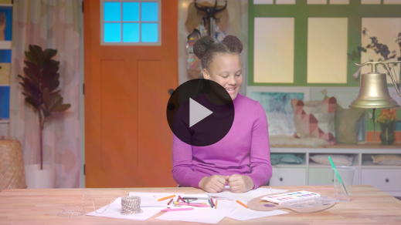

Me alegra que el Abuelo y Lizzy nos dieran tiempo para pensar. Adoremos a Dios un momento mientras pensamos. Luego, les preguntaré cómo creen que sigue la historia bíblica.

**Adoración**

Una manera de mostrar a Jesús cuánto lo amamos es aprender sobre Él de la Biblia. Otra manera es con la alabanza y la adoración. Adorar es pensar en Jesús y decirle que lo amamos.

**Alabanza**

¿Quién quiere seguir de cerca a Jesús como lo seguía la gente de la historia? Marchen en el lugar. *(Respuesta del grupo)*

¿Quién quiere agradecer a Jesús porque nos escucha cuando lo llamamos? Usen las manos como bocina en los labios y griten: «¡Jesús!». *(Respuesta del grupo)*

¿Quién quiere agradecer a Jesús porque Él nos ama? Sacudan las manos muy alto. *(Respuesta del grupo)*

**Canto**

Vamos a adorar a Jesús y mostrarle que lo amamos cantando algunas canciones que nos dicen que Él es maravilloso.

• *Dirige a los niños en una o dos canciones. Que sean alegres, dinámicas y relacionadas con el tema.*

**Oración**

Ahora, inclinemos la cabeza para orar.

|  |
| --- |
| *Querido Jesús, gracias porque tú eres grande. Siempre estás listo para ayudarnos cuando te necesitamos y te alabamos por eso. Amén.* |

**Qué enseña la Biblia (continuación)**

• *Inicia el* ***Video Lección bíblica B*** *y páusalo en la pantalla que muestra las dos opciones.*

El Abuelo y Lizzy volverán pronto. Pensemos cómo seguirá la historia bíblica. Pónganse los sombreros para mostrar que están pensando. *(Haz como que te pones un sombrero)*. *(Señala la figura de la «oreja»)* Si creen que Bartimeo escuchó a la gente y se calló, cúbranse la boca con las manos y no digan nada. *(Señala la figura del «micrófono»)*. Si creen que Bartimeo siguió llamando a Jesús, usen las manos como bocina, como si le gritaran a Jesús. ¿Cuál es su respuesta? *(Respuesta del grupo)* Volvamos con Lizzy y el Abuelo para ver si tienen razón.

• *Mostrar el* ***Video Lección bíblica B****.*

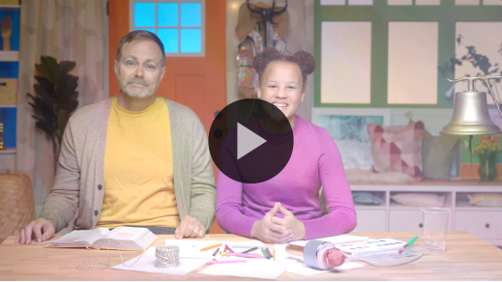

¿Creen que Bartimeo tomó la decisión correcta al tener la valentía de seguir llamando a Jesús? *(Respuesta del grupo)* ¡Yo sí! Debió tener una fe valiente para ignorar a la gente que lo callaba. Hizo bien en pedir ayuda a Jesús, pues Él quería sanarlo.

**Respuesta personal**

*Pon una melodía de adoración como música de fondo.*

Respondamos a lo que aprendimos hoy. Pensemos en algo que necesitamos que haga Jesús hoy. Podría ser pedir por alguien de la familia que está enfermo. O quizás alguien te trata mal y tú quieres que deje de hacerlo. Podemos orar con valentía por muchas cosas. Cuando tengan en mente lo que quieren pedir a Jesús, levanten la mano. *(Espera mientras los niños responden)*. Oremos con valentía todos juntos.

• *Los niños repiten las frases de la oración después de ti.*

|  |
| --- |
| *Querido Jesús, tú quieres que ore con valentía. Necesito tu ayuda con algo importante. Ayúdame a confiar en ti. Dame lo que tú sabes que necesito. Gracias. Amén.* |

**Versículo de fe**

El Versículo de fe nos manda ser fuertes y valientes al enfrentar situaciones difíciles como las que mencionamos en nuestras oraciones. Aprender versículos de la Biblia, la Palabra de Dios, fortalece nuestra fe en el Señor. Digamos juntos el Versículo de fe y hagamos los movimientos.

[1 Corintios 16:13,14](https://ref.ly/logosref/Bible.1Co16.13-14) (NTV)

Estén alerta. Permanezcan firmes en la fe. Sean valientes. Sean fuertes. Y hagan todo con amor.

• *Mostrar el* ***Video Versículo de fe.***

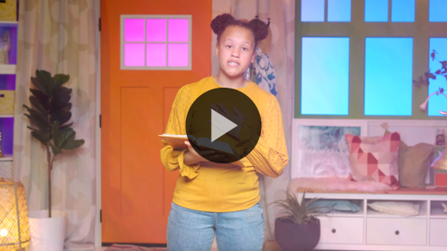

**1 Corintios** *(manos a la altura de la cintura, extendidas, con las palmas hacia arriba)*

**16:** *(palmas juntas como en un aplauso)*

**13 al 14** *(las palmas abiertas como si fueran un «libro»)*

**Estén alerta.** *(mostrar cara con determinación y cruzar los brazos en una* X *ante el cuerpo)*

**Permanezcan firmes en la fe.** *(saltar y caer con los pies separados y los brazos abajo)*

**Sean valientes.** *(saludar como militar)*

**Sean fuertes.** *(flexionar los músculos de los brazos)*

**Y hagan todo con amor.** *(poner las manos sobre el corazón)*

¡Excelente! Practiquen el Versículo de fe en casa, y lo diremos la próxima vez que nos reunamos.

**Cierre**

¿La pasaron bien hoy estudiando la Biblia? *(Respuesta del grupo)* Bartimeo nos mostró cómo debemos llamar a Jesús cuando lo necesitamos. Adoramos a Jesús al cantar y orar. Aprendimos un Versículo de fe de la Biblia sobre la importancia de ser fuertes. La Verdad de fe nos ayudó a recordar que podemos ser valientes cuando pedimos ayuda a Jesús.

• *Reproducir el video del* ***Sonido Verdad de fe*** *(sonido de una campanilla).*

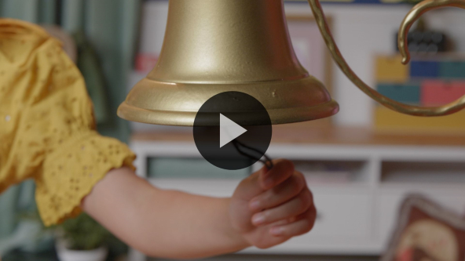

Ese sonido significa que es hora de decir la Verdad de fe una vez más. **Oraré con valentía.**

• *Mostrar la* ***Diapositiva Verdad de fe****.*



Vamos a empezar a decirla agachados como si fuéramos una pelota *(demuestra la acción)*, y mientras la decimos nos vamos a ir parando y diciéndola con voz cada vez más fuerte hasta que estemos completamente parados. Agáchense lo más bajo que puedan. ¿Listos? **Oraré con valentía.** ¡Felicitaciones! ¡Digámosla una vez más! Comiencen muy bajito. *(Demuestra la acción)*. **Oraré con valentía.**

**Transición a los grupos pequeños**

¡Felicitaciones! Llegó la hora de pasar a los grupos pequeños para aprender más.

• *Invita a los niños a reunirse con su grupo.*

|  |
| --- |
| ***Sugerencia para el líder:*** *Puedes organizar a los niños por edad o asignarles diferentes colores. Algunos preescolares tal vez no sepan su edad. Una etiqueta adhesiva de color, una camiseta o una cinta en la muñeca pueden servir para separar a los niños en diferentes grupos y ayudarlos a identificar su grupo pequeño.* |

**Grupo pequeño**

**25 minutos**

*Verifica la lista de materiales necesarios e instrucciones al comienzo de la sesión o, a continuación, en cada actividad.*

|  |
| --- |
| ***Sugerencia para el líder:*** *Los grupos pequeños pueden pasar de un círculo a otro, o todos los grupos pueden realizar la misma actividad al mismo tiempo. Si decides alternar las actividades, necesitarás contar con al menos un líder por círculo.* |

**Círculo 1**

**Conexión del grupo**

**Pasa la oración**

|  |
| --- |
| *No requiere preparación.* |

* *Pide a los niños que se sienten en un círculo para esta actividad.*

¡Es siempre divertido aprender con ustedes! Hoy aprendimos a decir oraciones valientes. Aprendimos cómo Bartimeo clamó a Jesús porque quería ver. Él no guardó su necesidad en secreto. En cambio, dejó que todos supieran que necesitaba que Jesús lo sanara.

Hay una manera divertida que nos ayudará a recordar que también podemos hacer oraciones valientes. Pero antes, practiquemos nuestra Verdad de fe. ¿Listos? *(Respuesta del grupo)* **Oraré con valentía.** ¡Perfecto!

Para jugar, comenzaré al chocar los cinco con ____ *(insertar el nombre del niño a tu derecha)* y diré la primera palabra de la Verdad de fe. Luego, _____ *(insertar el nombre de ese niño)* chocará los cinco con ____ *(insertar el nombre a la derecha del primer niño)* y dirá la siguiente palabra. Si chocas los cinco en la palabra «valentía», di algo por lo que podríamos orar por ti. Después de decir por qué cosa quieres que oremos, chocarás los cinco con el siguiente compañero y comenzará a decir la Verdad de fe.

• *Espera que los niños hagan esta actividad hasta que todos hayan tenido oportunidad de decir un motivo de oración.*

• *Si es necesario, sugiere motivos de oración (como tener un buen día, dormir bien de noche, pasarla bien en la iglesia, etc.) a cualquiera que tenga dificultad en pensar en algo.*

¡Qué buenos motivos de oración! Quiero orar con ustedes por ellos. Pero antes, digamos juntos nuestra Verdad de fe. **Oraré con valentía.** Genial, ahora, oremos.

• *Dirige a los niños en oración por los motivos que mencionaron.*

**Círculo 2**

**Hoja de Actividad**

**Camino**

|  |
| --- |
| ***Necesitarás***  *•* ***Hoja de actividad Grupo pequeño****, una por niño*  *• Crayolas o marcadores*  *• Lápices o bolígrafos, uno por niño*  ***Preparación***  *• Imprimir la* ***Hoja de actividad Grupo pequeño****, una hoja por niño.* |

Podemos orar a Jesús con valentía. Eso significa que hablamos con Él y le decimos lo que es realmente importante de nuestra vida, como hizo Bartimeo. Recuerden que cuando él quiso hablar con Jesús, al principio todos le dijeron que se callara. Bartimeo no dejó que eso lo detuviera. En realidad, lo hizo valiente y gritó más fuerte. Entonces, Jesús le dijo a Bartimeo que se acercara.

• *Reparte una copia de la* ***Hoja de actividad Grupo pequeño*** *y un lápiz a cada niño.*

Veamos si pueden ayudar a Bartimeo a encontrar el camino a Jesús. Sigan el camino cuidadosamente hasta llegar a Él. Cuando lleguen a Jesús, griten la Verdad de fe. **Oraré con valentía.**

• *Espera que los niños completen la* ***Hoja de actividad Grupo pequeño*** *y ayúdalos si lo necesitan.*

¡Ayudaron muy bien a Bartimeo para que llegara a Jesús! Me alegra que no se rindieran y me alegra que Bartimeo tampoco se rindió pues ese día Jesús lo sanó.

**Círculo 3**

**Juego**

**Alerta**

|  |
| --- |
| ***Necesitarás***  *• Hojas de papel, cuarenta hojas por grupo (pueden ser hojas de papel usadas u hojas de periódico)*  *• Cinta adhesiva para piso*  *•* ***Video Cuenta regresiva 60 segundos***  ***Preparación***  *• Pega una línea a lo largo del medio del área de juego.* |

Si tienen ganas de divertirse con un juego, aplaudan. *(Respuesta del grupo)* ¡Maravilloso! Me gustan los juegos, y hoy tenemos uno muy divertido. Tendremos dos equipos. Cada equipo se parará a un lado de la línea en el piso. *(Muestra la línea a los niños)*. En un minuto, daré a cada equipo veinte hojas de papel *(levanta las hojas)* para que las arruguen y hagan pelotas con ellas. El juego comenzará cuando terminen de hacer las veinte pelotas.

Cuando diga las palabras «Estén alerta», lancen todas las pelotas al equipo contrario. Estén alerta porque el otro equipo también les lanzará pelotas. Protejan su lado lo mejor que puedan. Cuando estén listos para empezar, sacudan los brazos en el aire. *(Respuesta del grupo)*

• *Divide al grupo en dos equipos.*

• *Reparte las hojas de papel y espera que los niños hagan las pelotas.*

• *Pueden jugar varias rondas en tanto se disponga de tiempo.*

• *Comienza el* ***Video Cuenta regresiva*** *60 segundos para que los niños jueguen.*



• *Durante la actividad, interrúmpelos y practiquen la Verdad de fe:* **Oraré con valentía.**

• *Reproducir el video del* ***Sonido Verdad de fe****. Repasar la Verdad de fe aun si no se puede reproducir el sonido.*



¡Fue fenomenal! Protegieron muy bien a su equipo. Eso me recuerda el versículo que aprendemos. Vamos a recordar juntos el Versículo de fe.

• *Dirige a los niños para que digan el Versículo de fe con los movimientos.*

**1 Corintios** *(manos a la altura de la cintura, extendidas, con las palmas hacia arriba)*

**16:** *(palmas juntas como en un aplauso)*

**13 al 14** *(las palmas abiertas como si fueran un «libro»)*

**Estén alerta.** *(mostrar cara con determinación y cruzar los brazos en una* X *ante el cuerpo)*

**Permanezcan firmes en la fe.** *(saltar y caer con los pies separados y los brazos abajo)*

**Sean valientes.** *(saludar como militar)*

**Sean fuertes.** *(flexionar los músculos de los brazos)*

**Y hagan todo con amor.** *(poner las manos sobre el corazón)*

¡Felicitaciones! La mejor manera de estar preparados para permanecer firmes en la fe es aprender la Palabra de Dios. Sigan esforzándose por memorizar el Versículo de fe y estarán preparados para permanecer firmes pase lo que pase.

**Círculo 4**

**Tiempo creativo**

**Valentía burbujeante**

|  |
| --- |
| ***Necesitarás***  *• Un vaso grande o una jarra transparente de agua, uno por grupo*  *• Pastillas Alka Seltzer®, entre dos y cuatro por grupo*  *No requiere preparación.* |

Hoy aprendimos que podemos pedir cosas grandes a Jesús cuando oramos. Eso es lo que dice nuestra Verdad de fe. ¿Quién se acuerda cuál era? *(Escucha las respuestas)*. Sí: **Oraré con valentía**. Lo maravilloso de la oración es que no solo le hablamos a Jesús, sino que Él nos escucha cuando le hablamos. Y Él quiere hablarnos también. Como en nuestra historia bíblica, así como Bartimeo llamó a Jesús, Jesús llamó a Bartimeo.

Es como este vaso de agua. *(Levanta o señala el agua)*. Ahora, este es un simple vaso de agua. No tiene nada de particular. Es agua limpia como la que tomamos a diario. Nuestra vida se parece a este vaso cuando no pasamos tiempo hablando con Jesús. Pero cuando oramos, es como si le agregáramos algo más al agua. *(Levanta las pastillas de Alka Seltzer)*.

• *Saca las pastillas y déjalas caer en el agua.*

¡Vaya! ¡Miren cuántas burbujas! Apenas la pastilla tocó el agua, comenzaron a formarse burbujas. Algo parecido pasa cuando hablamos con Jesús. Cuando oramos, las cosas pueden cambiar porque Jesús nos escucha. Estas burbujas también me recuerdan lo feliz que se pone Jesús cuando hablamos con Él. Me gusta mucho saber que podemos hablar con Él en cualquier momento, todos los días y en cualquier lugar. Él siempre está a nuestro lado y siempre nos escucha. ¿Verdad que es extraordinario? *(Respuesta del grupo)*

**Despedida**

• *Reproducir el video del* ***Sonido Verdad de fe*** *(sonido de una campanilla).*



• *Mostrar la* ***Diapositiva Verdad de fe****.*



No puedo creer que ya sea hora de irnos. Antes de irnos, digamos juntos la Verdad de fe una última vez, ¡lo más fuerte que podamos! ¿Listos? **Oraré con valentía.** ¡Sí! No olvidemos que siempre podemos hablar con Jesús y orar con valentía. Podemos pedirle cosas de veras importantes como Bartimeo cuando le pidió a Jesús que lo sanara. La pasé muy bien al aprender más de la Palabra de Dios con ustedes. ¡Hasta la próxima!

• *Los niños llevan a casa la* ***Hoja de actividad Grupo pequeño****.*

• *Recuerda a los padres que tengan los* ***Devocionales familiares*** *con sus hijos y que los encontrarán en la aplicación.*

• *Informa a todos también la fecha y la hora de la siguiente sesión.*